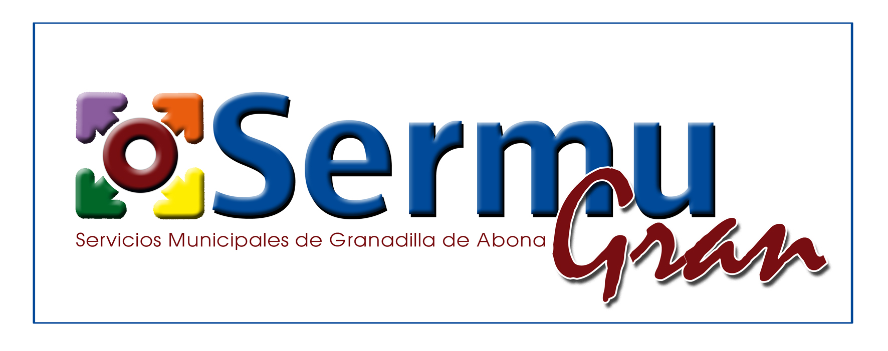

- Información necesaria o conveniente - (Actualizado 11/07/2022)

- A través del siguiente enlace: Plataforma de Contratación del Sector Publico, podrá acceder a cada uno de los expedientes de licitaciones que vamos exponiendo y en donde después de realizar cualquier búsqueda de procedimientos podrá ir viendo la información necesaria para optar a cada una de las licitaciones o contratos que vamos ofertando con solo hacer clic en cada uno de los expedientes. Si necesita resolver cualquier duda siempre puede contactar con nosotros a través de los diferentes medios:
– Presencialmente en Centro Empresarial Granadilla de Abona (CEGA), Parcela Z2 y Z3, Sector SP2-02, Polígono Industrial de Granadilla.
– Telemáticamente a través de los correos info@sermugran.es y 010@granadilladeabona.org
– A través de nuestra Web https://www.sermugran.es/contacto/

